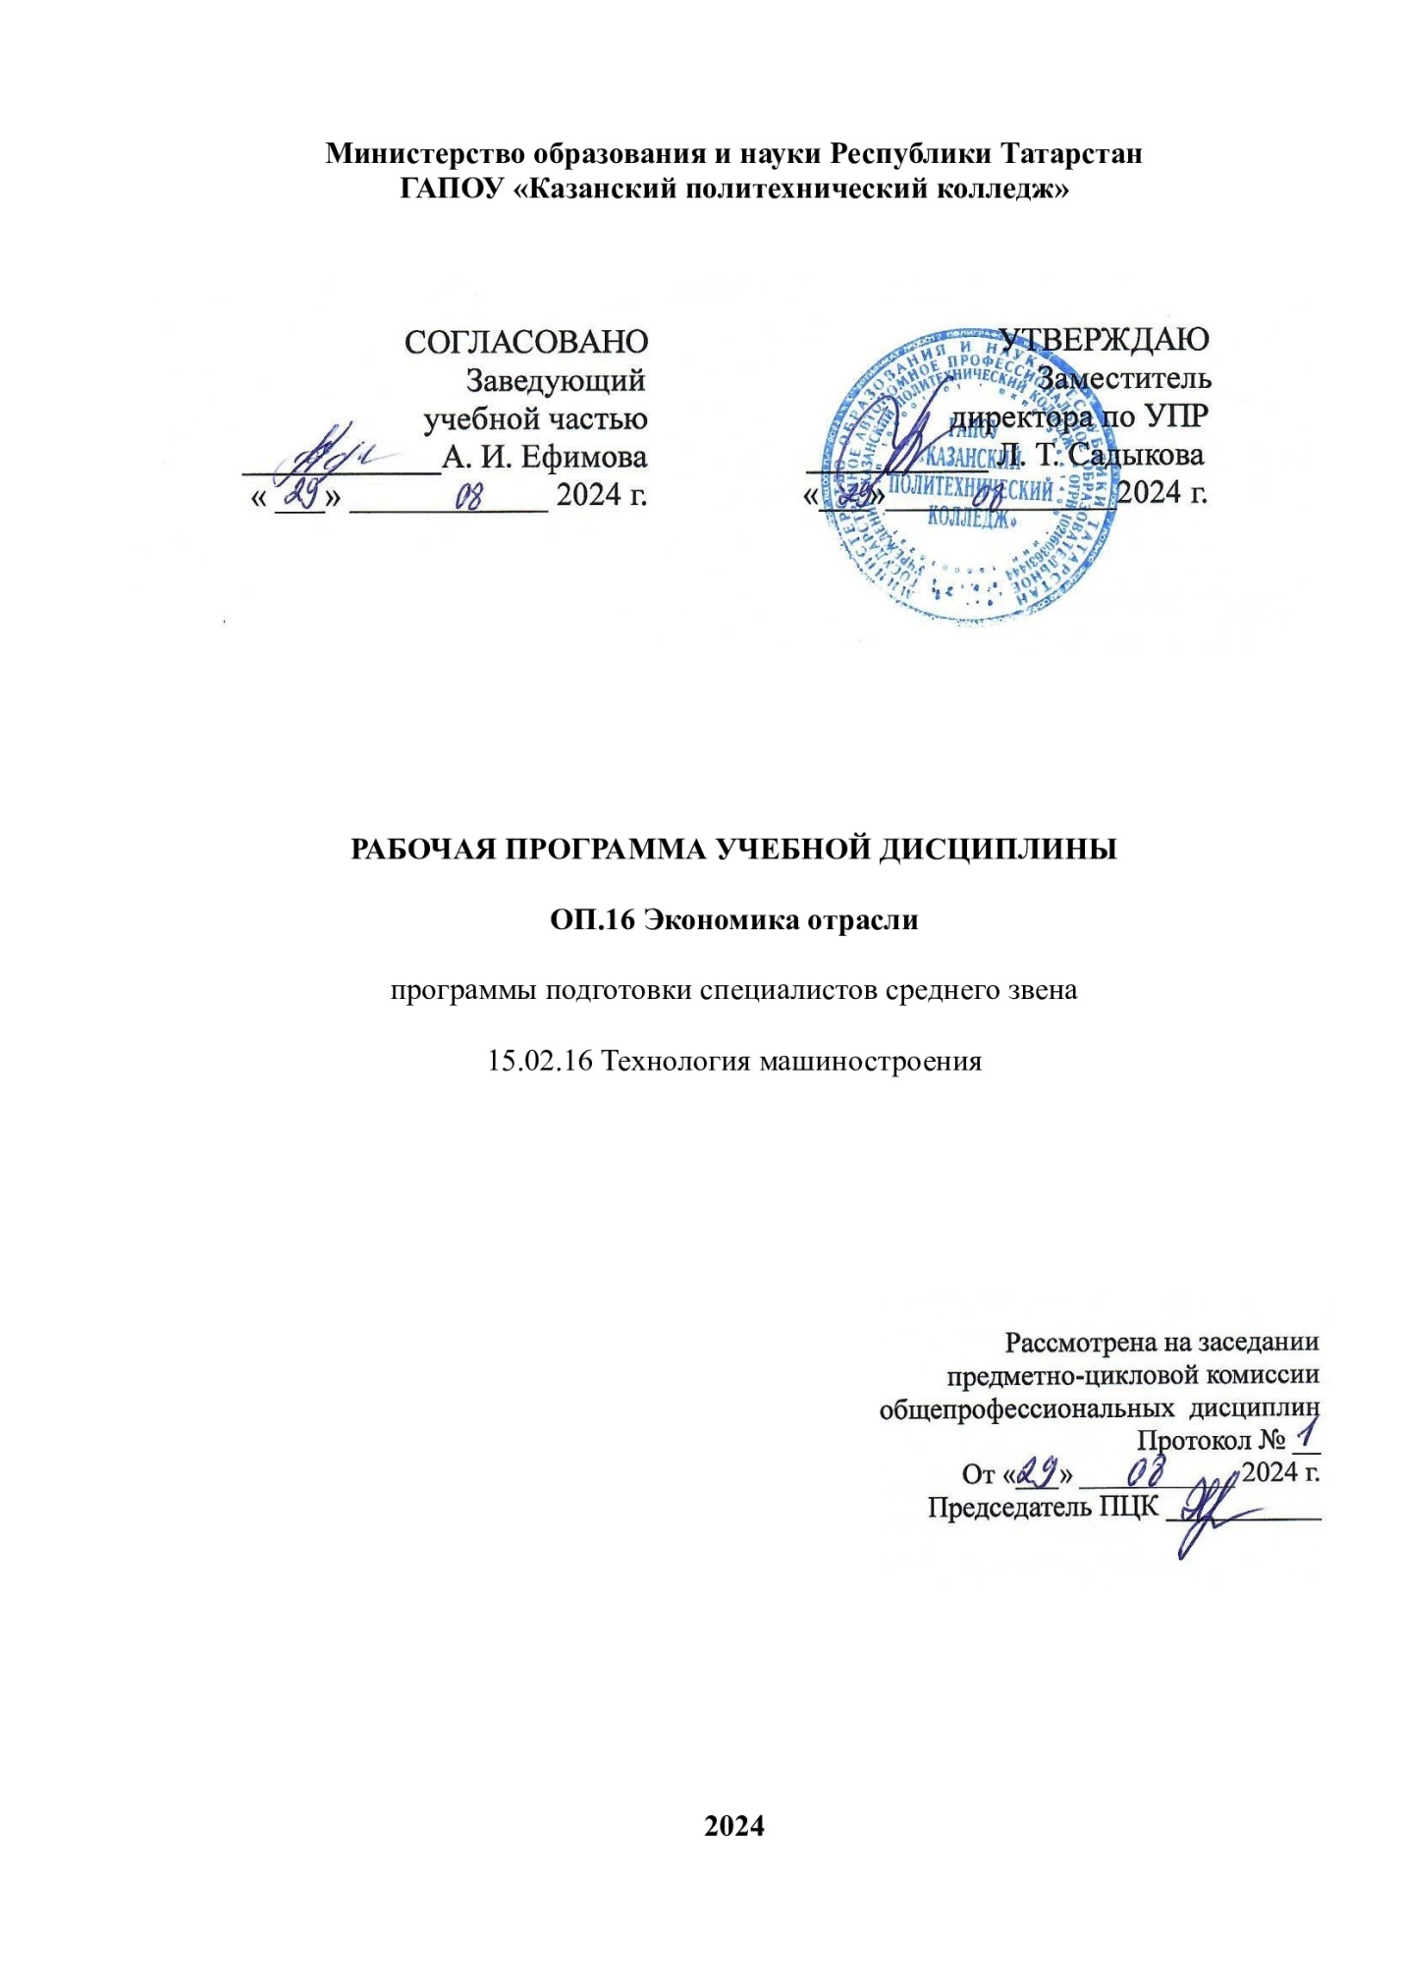

Рабочая программа учебной дисциплины разработана на основе:

- Федерального государственного образовательного стандарта среднего профессионального образования по специальности: 15.02.16 Технология машиностроения, входит в УГС 15.00.00 Машиностроения;
- основной профессиональной образовательной программы по специальности 15.02.16 Технология машиностроения, 2024 г.;
-рабочей программы воспитания по специальности 15.02.16 Технология машиностроения, 2024 г.

Организация - разработчик: ГАПОУ «Казанский политехнический колледж»

Разработчик: Степанова Л.А. , преподаватель

СОДЕРЖАНИЕ
 | стр.
- ПАСПОРТ рабочей ПРОГРАММЫ УЧЕБНОЙ ДИСЦИПЛИНЫ | 4
- СТРУКТУРА И СОДЕРЖАНИЕ УЧЕБНОЙ ДИСЦИПЛИНЫ | 6
- условия реализации учебной дисциплины | 10
- Контроль и оценка результатов Освоения учебной дисциплины | 11

- паспорт ПРОГРАММЫ УЧЕБНОЙ ДИСЦИПЛИНЫ
Экономика отрасли

  - Область применения программы
Рабочая программа учебной дисциплины является частью основной профессиональной образовательной программы в соответствии с ФГОС СПО по специальности 15.02.16 Технология машиностроения, входит в УГС 15.00.00 Машиностроения;
Рабочая программа учебной дисциплины может быть использована в условиях дистанционного обучения и с применением электронных образовательных технологий.
1.2.Место учебной дисциплины в структуре основной профессиональной образовательной программы: дисциплина входит в общепрофессиональныйцикл и является дисциплиной из вариативной части ОПОП.
1.3. Цели и задачи учебной дисциплины – требования к результатам освоения учебной дисциплины:
В результате освоения дисциплины обучающийся должен уметь:
- оформлять первичные документы по учету рабочего времени, выработки, заработной платы, простоев;
- рассчитывать основные технико-экономические показатели деятельности подразделения (организации);
- разрабатывать бизнес-план.
В результате освоения дисциплины обучающийся должен знать:
- действующие нормативные правовые акты, регулирующие производственно-хозяйственную деятельность;
- материально-технические, трудовые и финансовые ресурсы отрасли и организации, показатели их эффективного использования;
- методики расчета основных технико-экономических показателей деятельности организации;
- методику разработки бизнес-плана;
- механизмы ценообразования на продукцию (услуги), формы оплаты труда в современных условиях;
- основы маркетинговой деятельности, менеджмента и принципы делового общения;
- основы организации работы коллектива исполнителей;
- основы планирования, финансирования и кредитования организации; особенности менеджмента в области профессиональной деятельности;
-производственную и организационную структуру организации.
В рамках изучения дисциплины у студентов формируются следующие компетенции (ОК):

ОК.01 Выбирать способы решения задач профессиональной деятельности, применительно к различным контекстам;

ОК.02 Использовать современные средства поиска, анализа и интерпретации информации, и информационные технологии для выполнения задач профессиональной деятельности;
ОК.03 Планировать и реализовывать собственное профессиональное и личностное развитие, предпринимательскую деятельность в профессиональной сфере, использовать знания по финансовой грамотности в различных жизненных ситуациях;
ОК.04 Эффективно взаимодействовать и работать в коллективе и команде;
ОК.05 Осуществлять устную и письменную коммуникацию на государственном языке с учетом особенностей социального и культурного контекста;
Профессиональные компетенции:
ПК 5.1. Планировать и осуществлять управление деятельностью подчиненного персонала.
ПК 5.2. Сопровождать подготовку финансовых документов по производству и реализации продукции машиностроительного производства, материально-техническому обеспечению деятельности подразделения.
Выпускник, освоивший программу ОП.16Экономика отрасли, должен обладать личностными результатами в соответствии с рабочей программой воспитания по специальности 15.02.16 Технология машиностроения:
ЛР 9 Экономически активный, предприимчивый, готовый к самозанятости;
ЛР 15Способный при взаимодействии с другими людьми достигать поставленныхцелей,стремящийсякформированиювмашиностроительной и металлообрабатывающей отрасляхличностногоростакакпрофессионала
ЛР 16 Способныйискатьинаходитьнеобходимуюинформациюиспользуяразнообразныетехнологииеепоиска,длярешениявозникающихвпроцессепроизводственнойдеятельностипроблемв машиностроительной и металлообрабатывающей отраслях. Умение грамотно использовать профессиональную документацию.
ЛР 17 Способный к самообразованию и профессиональному развитию по специальности, содействующий формированию положительного образа и поддержанию престижа своей профессии
Для лучшего усвоения учебного материала его изложение необходимо проводить с применением технических средств обучения, видео-, аудиоматериалов, современных программ компьютерного проектирования.
Курс обеспечен методическими пособиями и указаниями к выполнению практических работ, в том числе в условиях применения электронного обучения и дистанционных образовательных технологий.

1.4. Количество часов на освоение программы учебной дисциплины:
учебная нагрузка обучающегося всего – 62 часов, в том числе:

во взаимодействии с преподавателем - 62 часов.

- СТРУКТУРА И СОДЕРЖАНИЕ УЧЕБНОЙ ДИСЦИПЛИНЫ

2.1. Объем учебной дисциплины и виды учебной работы

Вид учебной работы | Количество часов
Учебная нагрузка (всего) | 62
Всего во взаимодействии с преподавателем | 62
в том числе:
практические работы/в том числе практическая подготовка (П.П.) | 18/12
Промежуточная аттестация в форме дифференцированного зачета

2.2. Тематический план и содержание учебной дисциплины ОП.16 Экономика отрасли
Наименование разделов и тем | Содержание учебного материала и формы организации деятельности обучающихся | Объем в часах |  | Уровень освоения
1 | 2 | 3
Тема 1.1. Экономическая наука, производственные потребности общества. Экономические ресурсы отрасли, предприятия | Содержание учебного материала | 6  2  2 |  | 1  1  2
  - Народнохозяйственный комплекс России. Сферы и подразделения экономики. Отрасли экономики: понятие, роль и значение в системе рыночной экономики. Особенности отрасли, современное состояние, перспективы развития.
3-4. Межотраслевые комплексы, артериально-технические, сырьевые, трудовые и финансовые ресурсы отрасли и организации: назначение, характеристика, особенности формирования, показатели их эффективного использования. Отраслевой рынок труда, его характерные черты и особенности. Основные показатели развития отрасли в условиях рынка.
 | В том числе, практических занятий и лабораторных работ | 2
 | 5-6. Практическая работа № 1 «Расчет и анализ производственных возможностей» | 2
 | Самостоятельная работа обучающихся примерная тематика | -
Тема 1.2.  Организация (предприятие) как хозяйствующий субъект в рыночной экономике | Содержание учебного материала | 8  2  2  2 |  | 1  1  1  2
7-8. Предпринимательская деятельность: сущность, признаки, виды. Виды предприятий в отрасли.
9-10 Учредительный договор, Устав и паспорт организации (предприятия).
11-12 Организация (предприятие): понятие, цель деятельности, основные экономические характеристики. Организационно – правовые формы организаций. Объединения организаций.
 | В том числе, практических занятий и лабораторных работ | 2
 | 13-14. Практическая работа № 2 «Анализ и определение организационно-правовых форм предприятий»Практическая подготовка | 2
 | Самостоятельная работа обучающихся примерная тематика | -
Тема 1.3.  Основной капитал и его роль в производстве | Содержание учебного материала | 8  2  2  2 |  | 1  1  1  2-3
Тема 1.3.  Основной капитал и его роль в производстве | - Понятие, состав и структура основных фондов. Оценка основных фондов.  17-18. Износ и амортизация основных фондов. Оценка наличия, состояния и движения основных фондов.  19-20.Показатели эффективности использования основных фондов, пути ее повышения. Производственная мощность, ее сущность, виды и факторы ее определяющие.
Тема 1.3.  Основной капитал и его роль в производстве | В том числе, практических занятий и лабораторных работ | 2
Тема 1.3.  Основной капитал и его роль в производстве | 21-22. Практическая работа № 3 «Определение показателей состояния и движения основных фондов. Определение показателей эффективности использования основного капитала»Практическая подготовка | 2
Тема 1.3.  Основной капитал и его роль в производстве | Самостоятельная работа обучающихся примерная тематика | -
Тема 1.4.  Оборотный капитал | Содержание учебного материала | 10  2  2  2 |  | 1  1  1  3  2
Тема 1.4.  Оборотный капитал | - Оборотные средства: понятие, состав, структура, источники формирования.  - Кругооборот оборотных средств. Определение потребности предприятия в оборотных средствах.  - Порядок нормирования оборотных средств.
Тема 1.4.  Оборотный капитал | В том числе, практических занятий и лабораторных работ | 4
Тема 1.4.  Оборотный капитал | 29-30.Практическая работа № 4 «Определение показателей оборачиваемости оборотных средств и суммы высвобождаемых оборотных средств»Практическая подготовка | 2
Тема 1.4.  Оборотный капитал | 31-32. Практическая работа № 5 «Определение суммы капитальных вложений. Определение экономического эффекта и срока окупаемости капитальных вложений»Практическая подготовка | 2
Тема 1.4.  Оборотный капитал | Самостоятельная работа обучающихся примерная тематика | -
Тема 1.5.  Кадры, производительность труда и оплата труда в организации | Содержание учебного материала | 12  2  2  2  2 |  | 1  1  1  1  3  2
  - Кадры организации и производительность труда. Персонал организации: понятие, классификация. Списочных и явочный состав работников. Среднесписочная численность.
35-36.Производительность труда. Методы измерения производительности труда.
37-38. Факторы и резервы роста производительности труда. Сущность и принципы оплаты труда. Тарифная система и ее элементы.
39-40.Формы и системы оплаты труда. Надбавки и доплаты. Бестарифная система оплаты труда. Фонд оплаты труда и его структура.
 | В том числе, практических занятий и лабораторных работ | 4
 | 41-42.Практическая работа № 6 «Определение показателей производительности труда, резервов ее роста»Практическая подготовка | 2
 | 43-44. Практическая работа № 7 «Определение заработной платы по различным категориям работающих» | 2
 | Самостоятельная работа обучающихся примерная тематика | -
Тема 1.6.  Издержки, цена, прибыль и рентабельность – основные показатели деятельности организации (предприятия) | Содержание учебного материала | 10  2  2  2  2 |  | 1  1  1  1  3  3
45-46.Понятие расходов организации, их состав. Понятие себестоимости продукции, ее виды. Смета затрат на производство продукции. Группировка затрат по статьям калькуляции. Методы калькулирования. Управление издержками на предприятии. Значение себестоимости и пути ее оптимизации.
  - Понятие, функции, виды цен. Классификация цен. Порядок ценообразования на предприятии.
49-50.Понятие доходов организации, их состав. Формирование прибыли. Чистая прибыль и ее распределение.
51-52.Рентабельность и ее виды.
 | В том числе, практических занятий и лабораторных работ | 2
 | 53.Практическая работа № 8 «Определение видов издержек и расчет затрат на производство»Практическая подготовка  54. Практическая работа № 9 «Определение оптовых и розничных цен на продукцию»Практическая подготовка | 1  1
 | Самостоятельная работа обучающихся примерная тематика
Тема 1.7. Основы планирования, финансирования и кредитования организации | Содержание учебного материала | 6  2  2  2 |  | 1  1  1  3
  - Сущность внутрифирменного планирования, принципы и методы планирования, виды планов.
  - Значение, структура, содержание и методологические основы разработки бизнес-плана. Характеристика экономических показателей организации. Методика расчета основных технико-экономических показателей организации.
  - Понятие, функции, классификация финансов. Финансовые ресурсы организации. Финансовый план. Денежные фонды организации. Кредит и кредитная система. Смешанные формы финансирования организаций.
 | В том числе, практических занятий и лабораторных работ | -
 | 61-62. Практическая работа № 10 Дифференцированный зачет | 2
Всего: |  |  | 62

Для характеристики уровня освоения учебного материала используются следующие обозначения:
1 - ознакомительный (узнавание ранее изученных объектов, свойств)
2 - репродуктивный (выполнение деятельности по образцу, инструкции или под руководством)
3 - продуктивный (планирование и самостоятельное выполнение деятельности, решение проблемных задач)
* по заочной форме обучение не предусмотрено

3.УСЛОВИЯ РЕАЛИЗАЦИИ УЧЕБНОЙ ДИСЦИПЛИНЫ
3.1 Требования к минимальному материально-техническому обеспечению

Для реализации учебной дисциплины имеется в наличии учебный кабинет.Оборудование учебного кабинета:
- посадочные места по количеству обучающихся;
- рабочее место преподавателя;
- комплект учебно-наглядных пособий
Технические средства обучения:
-компьютер с лицензионным программным обеспечением;
-мультимедиа проектор;
-интерактивная доска
3.2 Информационное обеспечение обучения:
Основные источники:

1.Л.Е.Басовский Экономика отрасли: учебное пособие - НИЦ ИНФРА-М, 2020г.https://znanium.com/catalog/document?id=363079
Дополнительные источники:
- Российская Федерация. Законы. Трудовой кодекс Российской Федерации: федер. закон: [принят Гос. Думой 21 дек. 2001 г.: по состоянию на 26 апр. 2016 г.]М.: Рид Групп, 2016. – 256 с. – (Законодательство России с комментариями к изменениям).
- Российская Федерация. Законы. Гражданский кодекс Российской Федерации: офиц. текст: [по сост. на 1 мая. 2016 г.]. М.: Омега-Л, 2016. – 688с. – ( кодексы Российской Федерации).
- Российская Федерация. Законы. Налоговый кодекс Российской Федерации: [федер. закон: принят Гос. Думой 16 июля 1998 г.: по состоянию на 1 янв. 2016 г.]. М.: ЭЛИТ, 2016- 880с. (кодексы Российской Федерации).
- Драчева Е.Л., Юликов Л.И. Менеджмент: учебник для сред. проф. образования / Е.Л. Драчева, Л.И. Юликов М.: Издательский центр «Академия»,2013. – 304 с.
- Липсиц И.В. Основы экономики: учебник для сред. спец. учеб. заведений / И.В. Липсиц. – 3-е изд., перераб.
- Косьмин А.Д., Свинтицкий Н.В., Косьмина Е.А..Менеджмент: учебник для сред. проф. образования / А.Д. Косьмин, Н.В. Свинтицкий, Е.А. Косьмина. М.: Академия, 2013.
- Носова С.С. Основы экономики: учебник СПО. / С.С. Носова. - Москва :КноРус, 2015. - 312 с.
Интернет-ресурсы:
- Электронно-библиотечная система – режим доступа: Znanium. com.
- Окно открытого доступа Рособразования к информационным ресурсам.
Сервисы и инструменты:
1.Skype (режим доступа: https://www.skype.com/)
2. Zoom (режим доступа: https://zoom.us/)
3. https://disk.yandex.ru/

4. Контроль и оценка результатов освоения УЧЕБНОЙ Дисциплины

Контрольи оценка результатов освоения учебной дисциплины осуществляется преподавателем в процессе проведения лабораторных и практических занятий, тестирования, а также выполнения обучающимися индивидуальных заданий, проектов, исследований, в том числе в условиях применения электронного обучения и дистанционных образовательных технологий.

Результаты обучения  (освоенные умения, усвоенные знания) | Формы и методы контроля и оценки результатов обучения
Умения:
- оформлять первичные документы по учету рабочего времени, выработки, заработной платы, простоев; | Оценка результатов выполнения практической работы
- рассчитывать основные технико-экономические показатели деятельности подразделения (организации); | Оценка результатов выполнения практической работы
- разрабатывать бизнес-план. | Оценка результатов выполнения практической работы
Знания:
- действующие нормативные правовые акты, регулирующие производственно-хозяйственную деятельность; | Оценка результатов выполнения практической работы
- материально-технические, трудовые и финансовые ресурсы отрасли и организации, показатели их эффективного использования; | Оценка результатов выполнения практической работы
- методики расчета основных технико-экономических показателей деятельности организации; | Оценка результатов выполнения практической работы
- методику разработки бизнес-плана; | Оценка результатов выполнения практической работы
- механизмы ценообразования на продукцию (услуги), формы оплаты труда в современных условиях; | Оценка результатов выполнения практической работы
основы маркетинговой деятельности, менеджмента и принципы делового общения; | Оценка результатов выполнения практической работы
- основы организации работы коллектива исполнителей; | Оценка результатов выполнения практической работы
- основы планирования, финансирования и кредитования организации; | Оценка результатов выполнения практической работы
особенности менеджмента в области профессиональной деятельности | Оценка результатов выполнения практической работы
Результаты  (освоенные общие компетенции) | Формы и методы контроля и оценки
ОК.01 Выбирать способы решения задач профессиональной деятельности, применительно к различным контекстам; | Оценка за выполнение практических работ и отчетов по ним; устные ответы студентов на занятиях.
ОК.02 Использовать современные средства поиска, анализа и интерпретации информации, и информационные технологии для выполнения задач профессиональной деятельности; | Оценка за выполнение практических работ и отчетов по ним; устные ответы студентов на занятиях.
ОК.03 Планировать и реализовывать собственное профессиональное и личностное развитие, предпринимательскую деятельность в профессиональной сфере, использовать знания по финансовой грамотности в различных жизненных ситуациях; | Оценка результатов выполнения практической работы
ОК.04 Эффективно взаимодействовать и работать в коллективе и команде; | Оценка за участие в рабочих группах по выполнению практических заданий;
ОК.05 Осуществлять устную и письменную коммуникацию на государственном языке с учетом особенностей социального и культурного контекста; | Оценка результатов деятельности обучающегося при выполнении и защите результатов практических занятий  Оценка решений ситуационных задач.
ПК 5.1. Планировать и осуществлять управление деятельностью подчиненного персонала. | Оценка результатов деятельности обучающегося при выполнении и защите результатов практических занятий
ПК 5.2. Сопровождать подготовку финансовых документов по производству и реализации продукции машиностроительного производства, материально-техническому обеспечению деятельности подразделения. | Оценка результатов деятельности обучающегося при выполнении и защите результатов практических занятий  Оценка оформления отчетов по ПП
Личностные результаты | Оценка освоения ОПОП в части достижения личностных результатов
ЛР 9 Экономически активный, предприимчивый, готовый к самозанятости | участие во всероссийских, региональных, мероприятий профессиональной направленности (олимпиады, конкурсы профессионального мастерства и др.)
ЛР 15Способный при взаимодействии с другими людьми достигать поставленныхцелей,стремящийсякформированиювмашиностроительной и металлообрабатывающей отрасляхличностногоростакакпрофессионала

ЛР 16 Способныйискатьинаходитьнеобходимуюинформациюиспользуяразнообразныетехнологииеепоиска,длярешениявозникающихвпроцессепроизводственнойдеятельностипроблемв машиностроительной и металлообрабатывающей отраслях. Умение грамотно использовать профессиональную документацию.

ЛР 17 Способный к самообразованию и профессиональному развитию по специальности, содействующий формированию положительного образа и поддержанию престижа своей профессии

